如何对库存明细进行统计分析？

第一步：打开“首页”中的“统计分析”。
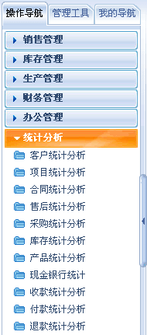
第二步：在“统计分析”中，打开“库存统计分析”。
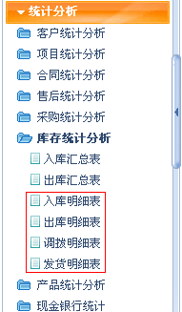
第三步：对产品的库存明细进行统计分析。
1、产品入库明细
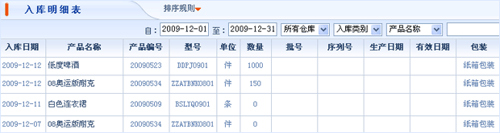
2、产品出库明细
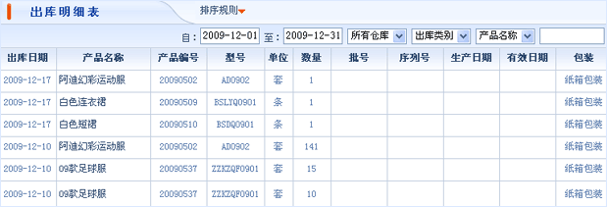
3、产品调拨明细
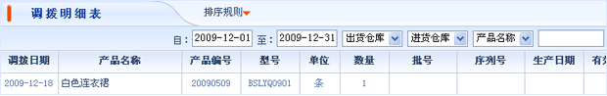
4、发货明细
